**Національний технічний університет України**

**«Київський політехнічний інститут імені Ігоря Сікорського»**

**Факультет інформатики та обчислювальної техніки**

**Кафедра обчислювальної техніки**

**Програмування**

**Лабораторна робота №7**

**«Обробка виключень та робота з файлами»**

Виконав:

студент групи ІО-63

Братун А.Ю.

Залікова книжка №6305

Перевірив Новотарський М. А.

Київ 2016 р.

**Мета**: вивчити основні способи роботи з виключеннями. Виключення користувача. Відкриття файлів, зчитування та запис у файл. Шляхи доступу до файлів. Функції, методи та атрибути для роботи з файлами.

**Завдання:**

1. Вивчити матеріал лекцій 23, 24, 25, 26 та 27.

2. Виконати індивідуальне завдання лабораторної роботи, вибране відповідно до варіанту.

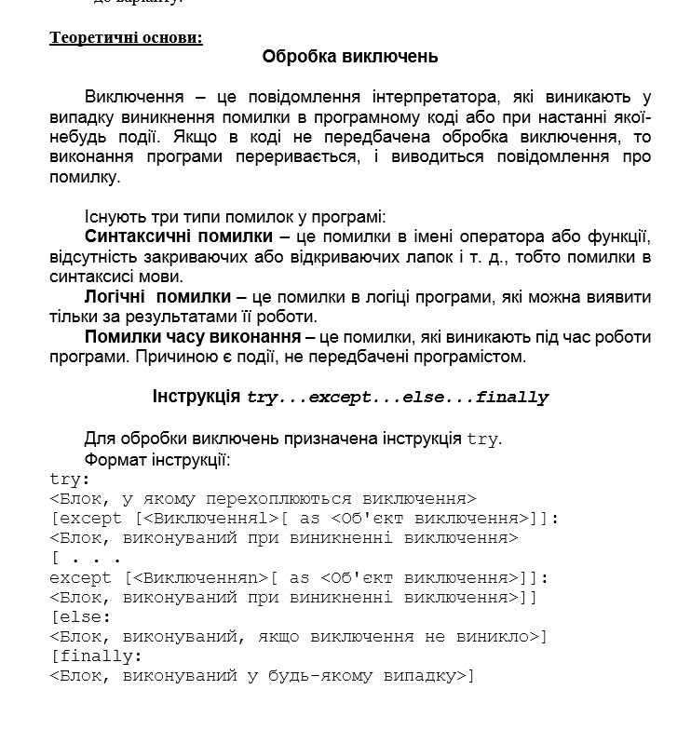

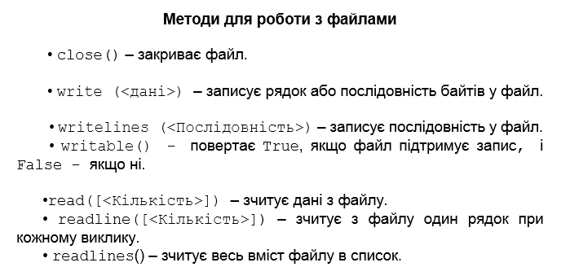

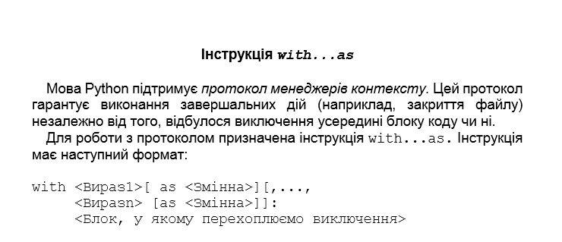

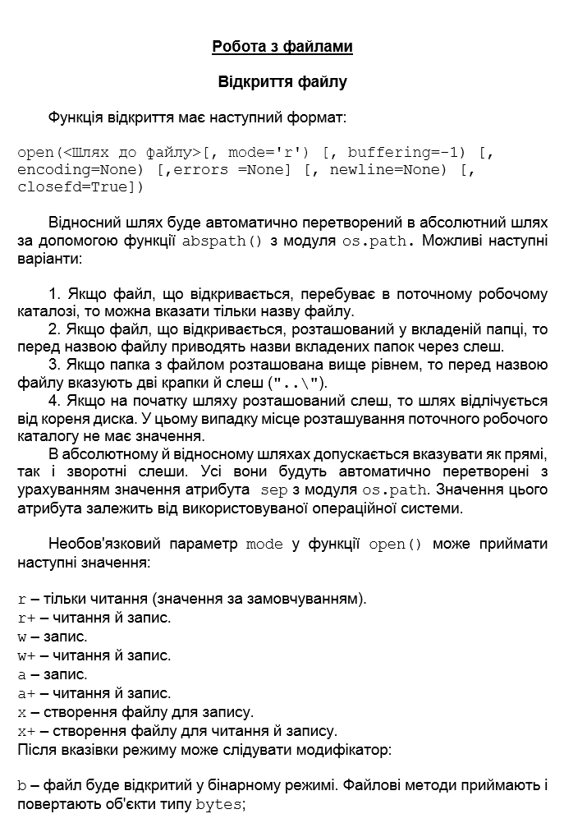

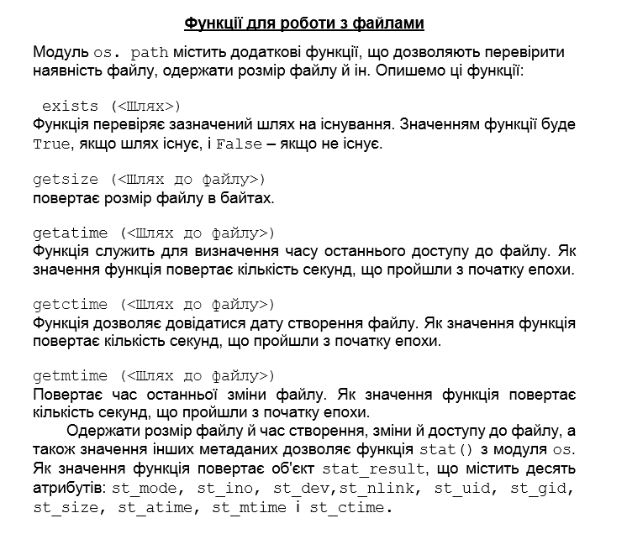

**Завдання**

**1. Написати програму створення каталогу зі шляхом та назвою: «С:\lab7\»**

**2. Написати програму створення підкаталогу «С:\lab7\<прізвище>»**

**3. Завантажити в даний підкаталог файл *.txt, де * – номер Вашого варіанту лабораторної роботи та виконати з ним дії, що описані в номері Вашого варіанту.**

**4. Зберегти об’єкти з даними, які створені Вами при виконанні лабораторної роботи №5, у файл, користуючись модулем pickle. Створений файл перемістити в попередньо створений каталог «C:\lab5». Зчитати файл, доповнити даними та записати в даний каталог з іншим ім’ям.**

**5. Зберегти об’єкти з даними, які створені вами при виконанні лабораторної роботи №6, у файл, користуючись модулем shelve. Файл перемістити в попередньо створений каталог «C:\lab6». Застосувати три відомі вам методи до модифікації файлу. Вивести на друк модифікований файл.**

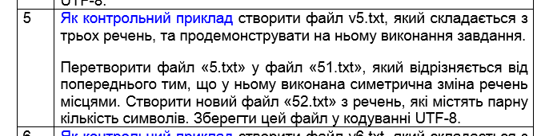

**Алгоритм розв*язання**

* **Створюємо каталог за допомогою функції mkdir з модуля os**
* **Створюємо пілкаталог після того як перейдемо в щойно створений каталог за допомогою функції chdir з модуля os**
* **Зкопіюємо файл з місця його розташування в щойно зроблений підкаталог за допомогою функції copy з модуля shutil**
* **Отримаємо радки файла за допомогою функції readlines(), зробимо симетричну зміну речень відносно центрального речення та запишемо новий файл**
* **Отримаємо рядки нового файлу, перевіримо в якому рядку парна кількість символів і запишемо ці рядки в новий файл**
* **Створимо новий каталог**
* **Збережемо об’єкти з даними, які створені Вами при виконанні лабораторної роботи №5, у файл, користуючись модулем pickle.**
* **Зчитаємо файл, доповнимо даними та запишемо в даний каталог з іншим ім’ям.**
* **Створимо новий каталог**
* **Збережемо об’єкти з даними, які створені вами при виконанні лабораторної роботи №6, у файл, користуючись модулем shelve.**
* **Застосуємо три методи до модифікації файлу**
* **Виведемо на друк модифікований файл.**

**Роздруківка того фрагменту тексту програми, який написаний індивідуально**

**1**

**import os  
try:  
 os.mkdir("C:\lab7")  
 print("Каталог створено")  
except FileExistsError:  
 print("Каталог уже існує")**

**2**

**import os  
os.chdir("C:\lab7")  
try:  
 os.mkdir("Bratun")  
 print("Каталог створено")  
except FileExistsError:  
 print("Каталог уже існує")**

**3**

**import shutil  
shutil.copy("D:\\1 kurs\\5.txt","C:\lab7\Bratun")**

**3.1**

**import os  
  
os.chdir('C:\lab7\Bratun')  
  
oldfilename = r'5.txt'  
new_filename = r'51.txt'  
  
def get_line():  
 with open(oldfilename, "r", encoding="cp1251") as f:  
 tmp = f.readlines()  
 f.close()  
 return tmp  
  
  
def change():  
 core = round(len(fileinline) / 2)  
 for i in range(core):  
 fileinline[i], fileinline[-i - 1] = fileinline[-i - 1], fileinline[i]  
  
  
 with open(oldfilename, "w", encoding="utf-8") as f:  
 for i in fileinline:  
 f.write(i)  
 f.close()  
  
  
fileinline = get_line()  
change()  
  
os.rename(oldfilename, new_filename)**

**3.2**

**import os  
  
oldfilename = r'51.txt'  
new_file = r'52.txt'  
os.chdir('C:/lab7/Bratun')  
  
def get_lines():  
 with open(oldfilename, "r", encoding="utf‐8") as f:  
 tmp = f.readlines()  
 f.close()  
 return tmp  
  
lines = get_lines()  
  
new_file_lines = []  
  
def filelength():  
 for i in range(len(lines)):  
 if len(lines[i]) % 2 == 0:  
 new_file_lines.append(lines[i])  
  
filelength()  
  
with open(new_file, "w", encoding="utf‐8") as f:  
 for i in new_file_lines:  
 f.write(i)  
 f.close()**

**4**

**import os  
try:  
 os.mkdir('C:/lab5/')  
 print("Каталог створено")  
except FileExistsError:  
 print("Каталог уже існує")**

**4.1**

**import pickle  
import LABA5.Ex1  
import shutil  
  
f = open('lab5.txt', 'wb')  
pickle.dump(LABA5.Ex1.a, f)  
f.close()  
try:  
 shutil.move('lab5.txt', r'C:\\lab5\\')  
 print("Файл переміщено")  
except:  
 print('Файл уже існує!!!!!')**

**4.2**

**import pickle  
import os  
  
odlfilename = r'C:/lab5/lab5.txt'  
new_filename = r'C:/lab5/new_lab5.txt'  
try:  
 f = open(odlfilename, 'rb')  
 obj = pickle.load(f)  
 obj.update({'TestAndrewBratun' : "Bratun"})  
 f.close()  
  
 f = open(odlfilename, 'wb')  
 pickle.dump(obj, f)  
 f.close()  
  
 os.rename(odlfilename, new_filename)  
 print("Файл створено і перейменовано")  
except:  
 print("Файл уже створений!!!")**

**5**

**import os  
try:  
 os.makedirs('C:/lab6/')  
 print("Каталог створено")  
except FileExistsError:  
 print("Каталог уже існує")**

**5.1**

**import shelve  
from LABA6.Town import cities  
  
mytesss = shelve.open(r'C:/lab6/lab6.txt')  
  
mytesss['dict'] = cities  
  
a = mytesss.setdefault('first', {'a': 1})  
mytesss.update({'second': '123'})  
mytesss['third'] = 'test'  
del mytesss['third']  
mytesss['four'] = 'test2'  
  
  
print(mytesss['dict'])  
print(mytesss['first'])  
print(mytesss['second'])  
try:  
 print(mytesss['third'])  
except KeyError:  
 print("об'єкту немає!")  
print(mytesss['four'])  
mytesss.close()**

**Висновок**

**При виконанні роботи складнощі не виникали**